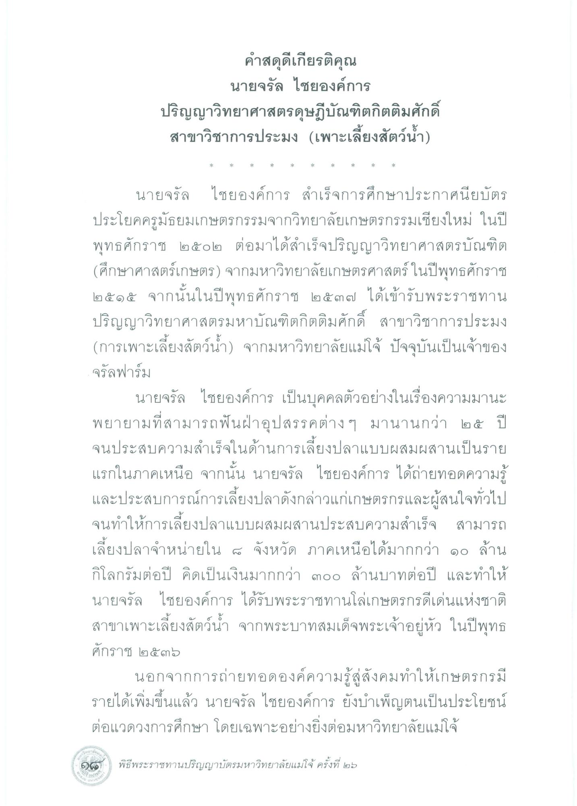
คําสดุดีเกียรติคุณ
นายจรัล ไชยองค์การ
ปริญญาวิทยาศาสตรดุษฎีบัณฑิตกิตติมศักดิ์ สาขาวิชาการประมง (เพาะเลี้ยงสัตว์น้ํา)
นายจรัล ไชยองค์การ สําเร็จการศึกษาประกาศนียบัตร ประโยคครูมัธยมเกษตรกรรมจากวิทยาลัยเกษตรกรรมเชียงใหม่ ในปี พุทธศักราช ๒๕๐๒ ต่อมาได้สําเร็จปริญญาวิทยาศาสตรบัณฑิต (ศึกษาศาสตร์เกษตร) จากมหาวิทยาลัยเกษตรศาสตร์ ในปีพุทธศักราช ๒๕๑๕ จากนั้นในปีพุทธศักราช ๒๕๓๗ ได้เข้ารับพระราชทาน ปริญญาวิทยาศาสตรมหาบัณฑิตกิตติมศักดิ์ สาขาวิชาการประมง (การเพาะเลี้ยงสัตว์น้ํา) จากมหาวิทยาลัยแม่โจ้ ปัจจุบันเป็นเจ้าของ จรัลฟาร์ม
นายจรัล ไชยองค์การ เป็นบุคคลตัวอย่างในเรื่องความมานะ พยายามที่สามารถฟันฝ่าอุปสรรคต่างๆ มานานกว่า ๒๕ ปี จนประสบความสําเร็จในด้านการเลี้ยงปลาแบบผสมผสานเป็นราย แรกในภาคเหนือ จากนั้น นายจรัล ไชยองค์การ ได้ถ่ายทอดความรู้ และประสบการณ์การเลี้ยงปลาดังกล่าวแก่เกษตรกรและผู้สนใจทั่วไป จนทําให้การเลี้ยงปลาแบบผสมผสานประสบความสําเร็จ สามารถ เลี้ยงปลาจําหน่ายใน 6 จังหวัด ภาคเหนือได้มากกว่า ๑๐ ล้าน กิโลกรัมต่อปี คิดเป็นเงินมากกว่า ๓๐๐ ล้านบาทต่อปี และทําให้ นายจรัล ไชยองค์การ ได้รับพระราชทานโล่เกษตรกรดีเด่นแห่งชาติ สาขาเพาะเลี้ยงสัตว์น้ํา จากพระบาทสมเด็จพระเจ้าอยู่หัว ในปีพุทธ ศักราช ๒๕๓๖
นอกจากการถ่ายทอดองค์ความรู้สู่สังคมทําให้เกษตรกรมี รายได้เพิ่มขึ้นแล้ว นายจรัล ไชยองค์การ ยังบําเพ็ญตนเป็นประโยชน์ ต่อแวดวงการศึกษา โดยเฉพาะอย่างยิ่งต่อมหาวิทยาลัยแม่โจ้

